
Universidad Don Bosco
Sistema web inteligente para la gestión de renta de vehículos - Fase 1
Asignatura
Desarrollo De Aplicaciones Con Software Propietario
Integrantes
- Flores Figueroa, Josue Gamaliel (FF233029) - Líder de proyecto y analista funcional
- Torres Reyes, Cristian Josué (TR240516) - Desarrollador Backend e IA
- Ortiz Melendez, Michael Caleb (OM260275) - Desarrollador Frontend y UX/UI
- Martinez Guerrero, Nathaly Ivania (MG260121) - Base de datos y DevOps
- Peña Saravia, Jimmy Steeven (PS260123) - Pruebas, calidad y documentación
Docente
Ing. Rene Mauricio Tejada
Actividad
Proyecto de Cátedra - Fase 1

Fecha de entrega: 24 de agosto de 2026

Índice
3. Descripción general del proyecto 5
3.1 Objetivo general 6
3.2 Objetivos específicos 6
4. Gestión integral del proyecto 7
4.1 Análisis del problema y planteamiento de la solución 7
Contexto 7
Problema identificado 7
Usuarios afectados 8
Impacto esperado del problema 8
Solución propuesta 8
Alcance y límites 9
Criterios de éxito propuestos 9
4.2 Diseño técnico inicial 9
Módulos principales 9
Flujo de datos 10
Interacción entre componentes 10
4.3 Estudio de factibilidad 11
Factibilidad técnica 11
Capacidades técnicas necesarias 11
Riesgos técnicos y mitigación 11
Factibilidad económica 12
Factibilidad operativa 12
Conclusión de factibilidad 13
4.4 Modelo de negocio Canvas 13
4.5 Presupuesto estimado 14
Supuestos de estimación 14
Detalle presupuestario 15
Interpretación y control del presupuesto 16
4.6 Gestión de recursos humanos 16
Asignación de roles 16
Colaboración y comunicación 17
Normas de trabajo y seguimiento 17
5. Descripción técnica 18
5.1 Diseño de la Aplicación 18
Diagrama de casos de uso 21
5.2 Arquitectura del sistema 24
Enfoque arquitectónico 24
Capa de presentación 24
Capa de aplicación 24
Capa de dominio 24
Capa de infraestructura 24
Aplicación web y servicios 25
Base de datos y Entity Framework Core 25
Seguridad 25
Inteligencia artificial 25
Contenerización y despliegue 26
Respaldo, monitoreo y continuidad 26
5.3 Gestión de la Base de Datos 27
Diagrama Entidad-Relación 27
Diccionario de Datos 28
6. Plan de desarrollo 37
6.1 Recolección de requisitos 37
Técnicas propuestas 37
Pregunta guía How Might We 37
Tratamiento de la información recolectada 37
Requisitos funcionales preliminares 38
Requisitos no funcionales preliminares 38
Priorización 39
6.2 Plan del prototipo funcional 39
Incremento 1 - Base técnica 39
Incremento 2 - Administración de flota 39
Incremento 3 - Reservas y alquileres 39
Incremento 4 - Devoluciones y mantenimiento 39
Incremento 5 - IA, reportes y despliegue 40
Criterio de terminado 40
6.3 Alcance esperado del primer avance 40
6.4 Entregables 40
Cronograma de referencia para la Fase II 41
7. Resultados esperados y conclusiones 41
7.1 Resultados esperados 41
Resultados operativos esperados 41
Resultados técnicos esperados 42
Indicadores propuestos para validación 42
7.2 Conclusiones 42
8. Bibliografía 43

3. Descripción general del proyecto
Sistema web inteligente para la gestión de renta de vehículos en pequeñas y medianas empresas de El Salvador
La propuesta consiste en desarrollar una aplicación web que centralice la administración de clientes, vehículos, reservas, contratos de alquiler, devoluciones, mantenimiento y reportes. El sistema estará orientado a pequeñas y medianas agencias salvadoreñas que actualmente pueden depender de hojas de cálculo, agendas, llamadas y mensajería para coordinar sus operaciones. La solución incorporará una función de inteligencia artificial que recomendará vehículos según las necesidades del cliente y únicamente dentro del inventario disponible.

3.1 Objetivo general
Desarrollar un sistema web seguro, modular y escalable para pequeñas y medianas empresas de renta de vehículos en El Salvador, que centralice la información de la flota y los clientes, automatice los procesos de reserva, entrega, devolución y mantenimiento, e incorporar un asistente inteligente para recomendar vehículos de acuerdo con las necesidades del usuario, con el propósito de reducir errores operativos, mejorar la trazabilidad y elevar la calidad del servicio.

3.2 Objetivos específicos
- Centralizar la información de clientes, vehículos, categorías, tarifas, disponibilidad, reservas, alquileres, devoluciones y mantenimientos en una base de datos relacional.
- Automatizar la consulta de disponibilidad y las reglas que impiden reservas superpuestas, así como el cálculo básico de tarifas, días de alquiler y cargos adicionales.
- Integrar un servicio de inteligencia artificial que recomiende vehículos disponibles según cantidad de pasajeros, equipaje, tipo de viaje, transmisión, presupuesto y preferencias del cliente.
- Implementar servicios web y controles de seguridad para autenticar usuarios, autorizar acciones por rol, validar datos y proteger la información personal y operativa.
- Contenerizar la aplicación con Docker y proponer su despliegue en Microsoft Azure, manteniendo una arquitectura en capas que facilite las pruebas, el mantenimiento y la escalabilidad.

4. Gestión integral del proyecto

4.1 Análisis del problema y planteamiento de la solución

Contexto
Las micro y pequeñas empresas constituyen un componente relevante del tejido productivo salvadoreño. CONAMYPE informó que, durante siete años de gestión, brindó más de 276,000 servicios empresariales y alcanzó cerca de 52,000 registros MYPE, lo que evidencia la amplitud del sector atendido por la institución. En el ámbito turístico, el directorio oficial de transporte de El Salvador incluye operadores registrados y arrendadoras de vehículos, por lo que la renta de automóviles forma parte de la oferta formal vinculada al turismo y la movilidad.
La observación inicial del equipo identifica además la presencia de agencias independientes que operan con pocos empleados y flotas reducidas. Esta afirmación se maneja como una hipótesis de trabajo y será validada mediante entrevistas, encuestas y observación durante la recolección de requisitos; no se asumirá como resultado definitivo sin evidencia de campo.
La necesidad de digitalización también es consistente con iniciativas nacionales recientes. En 2026, CONAMYPE, MITUR, KOICA y PNUD entregaron herramientas digitales a 200 MYPE del sector turismo para fortalecer sus capacidades tecnológicas, comerciales y de gestión. Por tanto, una solución de gestión interna para pequeñas agencias se alinea con una necesidad real de transformación digital, siempre que sea sencilla, asequible y adaptable.

Problema identificado
Cuando la disponibilidad de los vehículos, las reservas y los contratos se administran en medios separados, la empresa carece de una única fuente confiable de información. Un cambio anotado en una agenda puede no reflejarse en una hoja de cálculo o en la conversación de otro empleado. Esto crea riesgos operativos que el estudio de campo deberá confirmar y dimensionar.
Los principales problemas que se pretende atender son los siguientes:
- Posibles reservas duplicadas o asignaciones de un mismo vehículo en períodos superpuestos.
- Demora para conocer qué vehículos están disponibles en un rango de fechas.
- Historial disperso de clientes, contratos, pagos, inspecciones, daños y cargos adicionales.
- Falta de alertas sobre devoluciones próximas, retrasos y mantenimiento preventivo.
- Dificultad para medir utilización de la flota, ingresos por período y vehículos más solicitados.
- Recomendaciones dependientes exclusivamente de la experiencia del empleado, sin criterios uniformes ni verificación automática de disponibilidad.

Usuarios afectados
- Propietarios o administradores, quienes necesitan indicadores y control general de la operación.
- Empleados de atención, responsables de registrar clientes, consultar disponibilidad y crear reservas.
- Encargados de flota, quienes registran entregas, devoluciones, inspecciones y mantenimientos.
- Clientes, quienes requieren información clara, opciones adecuadas y confirmaciones oportunas.

Impacto esperado del problema
Sin un registro centralizado puede aumentar el tiempo dedicado a buscar información, corregir inconsistencias y coordinar al personal. También se dificulta conocer el estado real de cada vehículo y reconstruir el historial de una operación ante una consulta o reclamo. El impacto exacto se medirá durante la investigación mediante tiempos de proceso, frecuencia de incidencias y percepción de los usuarios.

Solución propuesta
Se propone una aplicación web responsive con autenticación por roles. El sistema mantendrá una agenda central de disponibilidad, bloqueará conflictos de fechas, conservará el historial de cada vehículo y permitirá convertir una reserva en alquiler, registrar la devolución y programar mantenimiento. Los reportes ofrecerán indicadores básicos para apoyar decisiones operativas.
La función de IA actuará como asistente de recomendación. Primero, la lógica del sistema filtra los vehículos realmente disponibles y compatibles con restricciones objetivas. Después, el servicio de IA ordenará o explicará las alternativas según las preferencias ingresadas. La recomendación será orientativa, mostrará los criterios utilizados y no confirmará una reserva sin aprobación del usuario.

Alcance y límites
El alcance inicial comprende una agencia con una o más sucursales configurables, pero prioriza el funcionamiento de una operación pequeña. No se incluirán en el primer prototipo una pasarela de pagos, rastreo GPS, integración con aseguradoras o instituciones públicas, aplicación móvil nativa, reconocimiento automático de daños ni fijación dinámica de precios. Estas capacidades podrán evaluarse como extensiones futuras.

Criterios de éxito propuestos
- Impedir reservas confirmadas que se superpongan para un mismo vehículo.
- Mantener trazabilidad desde la reserva hasta la devolución y el cierre del alquiler.
- Permitir consultar la disponibilidad mediante fechas y filtros desde una sola pantalla.
- Generar recomendaciones únicamente con vehículos disponibles y explicar por qué son apropiados.
- Obtener resultados satisfactorios en pruebas de usabilidad con usuarios representativos.
Los valores base y las metas cuantitativas definitivas se fijarán después de la recolección de datos; de esta manera se evitará declarar mejoras porcentuales sin una medición previa.

4.2 Diseño técnico inicial

Módulos principales
- Identidad y seguridad: inicio de sesión, recuperación de acceso, usuarios, roles y permisos.
- Clientes: datos de contacto, documentos requeridos, historial de reservas y alquileres.
- Flota: vehículos, categorías, características, tarifas, imágenes, kilometraje y estado.
- Reservas: consulta por fechas, validación de disponibilidad, creación, modificación y cancelación.
- Alquileres y devoluciones: contrato, entrega, inspección, combustible, kilometraje y cargos.
- Mantenimiento: servicios preventivos y correctivos, fechas, costos y bloqueo de disponibilidad.
- Reportes: utilización de la flota, ingresos, reservas, devoluciones pendientes y mantenimientos.
- Recomendador inteligente: captura de preferencias, filtrado de candidatos, explicación y registro de la recomendación.

Flujo de datos
El usuario interactúa con la interfaz web. La aplicación valida identidad y permisos, ejecuta las reglas de negocio y consulta los datos mediante Entity Framework Core. Para una recomendación, el sistema obtiene primero las opciones disponibles desde PostgreSQL y envía al servicio de IA solamente las características necesarias del viaje y de los vehículos candidatos. La respuesta se valida, se presenta como sugerencia y puede convertirse en una reserva mediante el flujo normal.
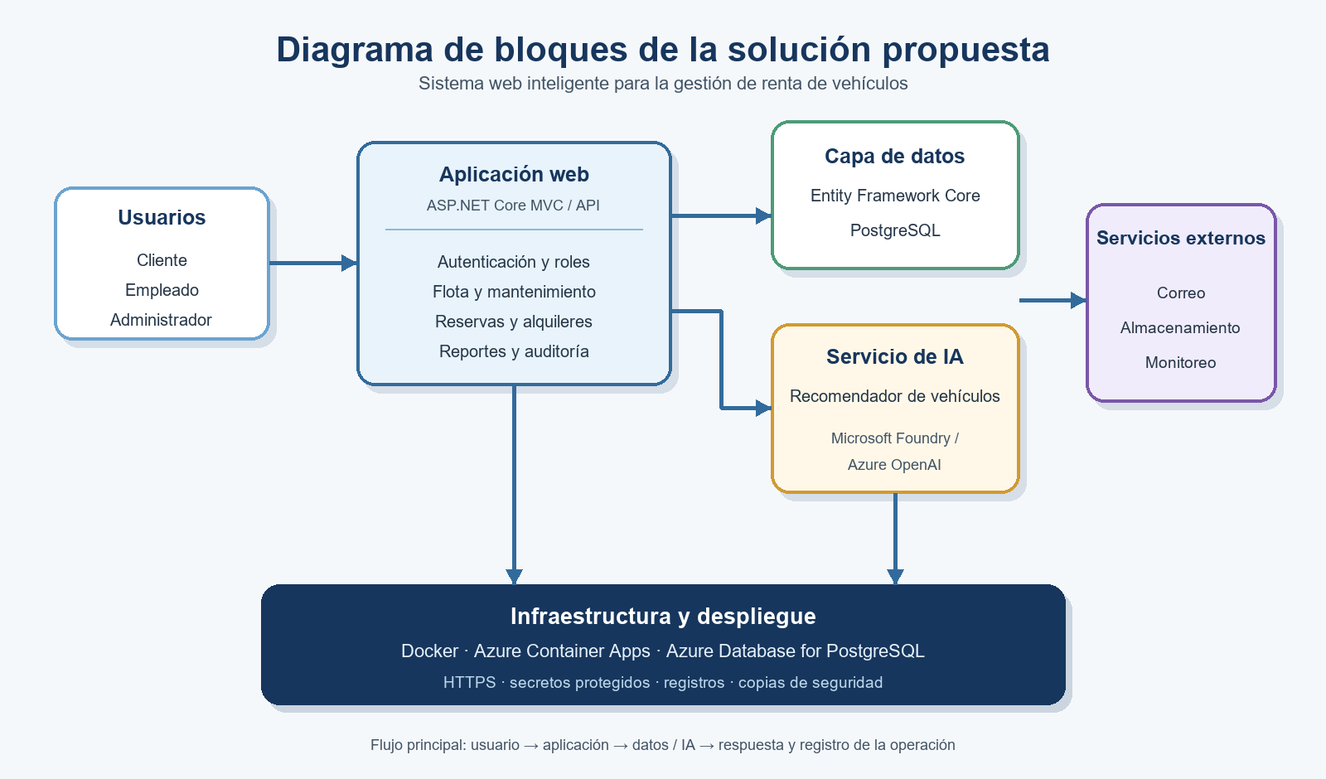

Interacción entre componentes
La interfaz no accede directamente a la base de datos. Las solicitudes pasarán por controladores o endpoints de ASP.NET Core, servicios de aplicación y reglas de dominio. La infraestructura implementará persistencia, correo, archivos, monitoreo y consumo del servicio de IA. Esta separación reduce el acoplamiento y permite probar la lógica sin depender permanentemente de servicios externos.

4.3 Estudio de factibilidad

Factibilidad técnica
El proyecto es técnicamente viable para un equipo de cinco integrantes porque utiliza tecnologías contempladas en la asignatura y con documentación oficial. ASP.NET Core permite crear aplicaciones y servicios web multiplataforma y orientados a la nube. Entity Framework Core proporciona acceso relacional, consultas, seguimiento de cambios y migraciones para diferentes motores, incluido PostgreSQL mediante su proveedor correspondiente.
Docker permitirá ejecutar la aplicación y sus dependencias de manera consistente entre los equipos de desarrollo. Para producción o demostración, Azure Container Apps admite despliegue de contenedores y escalado automático; en un perfil de consumo puede escalar a cero cuando no hay actividad. La base de datos podrá alojarse en Azure Database for PostgreSQL Flexible Server, un servicio administrado con opciones de respaldo, mantenimiento y escalamiento .

Capacidades técnicas necesarias
- Programación en C#, ASP.NET Core MVC o Web App y diseño de APIs.
- Modelado relacional, SQL, Entity Framework Core y migraciones.
- HTML, CSS, JavaScript, accesibilidad y diseño responsive.
- Git y GitHub para control de versiones y revisión de cambios.
- Pruebas unitarias, de integración, seguridad y aceptación.
- Docker, configuración por ambiente, administración de secretos y fundamentos de Azure.
- Integración segura con un servicio de IA y evaluación de sus respuestas.

Riesgos técnicos y mitigación
- Curva de aprendizaje en Docker y Azure. Mitigación: crear una prueba de despliegue desde el inicio y documentar el procedimiento.
- Conflictos en el modelo de datos. Mitigación: acordar el diagrama entidad-relación y revisar migraciones antes de integrarlas.
- Indisponibilidad o costo del servicio de IA. Mitigación: aislarlo mediante una interfaz, limitar solicitudes y ofrecer una recomendación básica basada en reglas cuando el servicio no responda.
- Respuestas incorrectas de IA. Mitigación: filtrar candidatos en el servidor, exigir salida estructurada, validar identificadores y no permitir que la IA confirme operaciones.

Factibilidad económica
El desarrollo local puede realizarse con herramientas gratuitas o disponibles para uso académico: .NET, PostgreSQL, Git, GitHub y editores de código. La contenerización evita adquirir servidores durante la construcción. Los estudiantes elegibles pueden solicitar Azure for Students, que actualmente ofrece un crédito de USD 100 para doce meses y no exige tarjeta de crédito al registrarse.
Para un piloto, el gasto se concentrará en base de datos, almacenamiento, ejecución de contenedores y consumo de IA. El costo exacto dependerá de la región, capacidad, tráfico, retención de copias y cantidad de solicitudes; por ello deberá estimarse con la calculadora vigente de Azure antes del despliegue. El escalado a cero de la capa web puede reducir el consumo cuando el sistema está inactivo, aunque la base de datos administrada y otros recursos pueden mantener cargos.
La conclusión económica es favorable para un prototipo académico y un piloto controlado. Para uso comercial se requerirá un presupuesto mensual, límites de consumo, alertas de costos y un plan de respaldo. No se asumirá que el crédito estudiantil constituye un modelo sostenible de producción.

Factibilidad operativa
La solución es operativamente viable si la interfaz reproduce el flujo cotidiano de la agencia y requiere poca capacitación. Se recomienda iniciar con una sucursal piloto, migrar datos esenciales, capacitar al personal y mantener un período breve de verificación paralela. Los formularios deberán utilizar lenguaje sencillo, validaciones claras y estados visibles para cada vehículo.
La adopción dependerá de que propietarios y empleados participen en el levantamiento de requisitos y en las pruebas. Los beneficios esperados son una fuente única de información, menor exposición a conflictos de reserva, mayor trazabilidad y acceso a reportes. El riesgo principal es la resistencia al cambio; se mitigará con prototipos tempranos, demostraciones, manual breve y soporte durante el arranque.

Conclusión de factibilidad
El proyecto se considera factible en los ámbitos técnico, económico y operativo para la Fase II, condicionado a mantener el alcance priorizado, validar las necesidades con agencias reales y controlar los servicios de nube e IA.

4.4 Modelo de negocio Canvas
El modelo se plantea como un servicio de software por suscripción (SaaS) dirigido a pequeñas y medianas agencias de renta de vehículos en El Salvador. La propuesta combina control operativo, trazabilidad y apoyo inteligente a la selección de vehículos, con una adopción gradual y costos ajustados al tamaño de la flota.

Componente | Desarrollo
Propuesta de valor | Plataforma web que centraliza flota, clientes, reservas, alquileres, devoluciones y mantenimiento; evita conflictos de fechas, conserva trazabilidad y recomienda únicamente vehículos disponibles según las necesidades del cliente.
Segmentos de clientes | Pequeñas y medianas agencias de renta de vehículos en El Salvador, especialmente negocios independientes con flotas reducidas o varias sucursales. Los usuarios directos son propietarios, administradores, personal de atención y encargados de flota.
Canales | Venta directa B2B, demostraciones presenciales o remotas, sitio web y redes sociales, referidos de clientes, contacto con asociaciones empresariales o turísticas y alianzas con agencias piloto.
Relación con clientes | Incorporación guiada, configuración inicial, capacitación breve, soporte por canales digitales, base de conocimiento, seguimiento de incidencias, actualizaciones periódicas y sesiones de retroalimentación.
Fuentes de ingreso | Suscripción mensual escalonada por cantidad de vehículos, usuarios o sucursales; cuota de implementación y migración de datos; capacitación o soporte premium; módulos opcionales de IA y reportes avanzados.
Recursos clave | Equipo multidisciplinario, código y arquitectura de la plataforma, base de datos PostgreSQL, infraestructura Docker y Azure, servicio de IA, repositorio GitHub, conocimiento del negocio, datos de prueba y documentación.
Actividades clave | Levantamiento y validación de requisitos; diseño, desarrollo y pruebas; despliegue, monitoreo, respaldos y seguridad; control de calidad del recomendador; soporte, capacitación, mantenimiento y adquisición de clientes.
Socios clave | Agencias piloto y asociaciones del sector; Microsoft Azure y proveedor del servicio de IA; GitHub y proveedores de herramientas; asesores académicos. En fases futuras podrán incorporarse aseguradoras, pasarelas de pago y servicios de mapas.
Estructura de costos | Trabajo de desarrollo y soporte; infraestructura de aplicación, base de datos, almacenamiento y respaldos; consumo de IA; dominio, seguridad, monitoreo, capacitación, comercialización, conectividad y mejora continua.
La coherencia del Canvas se validará con agencias piloto mediante entrevistas y demostraciones. Las hipótesis prioritarias son la disposición a pagar por una suscripción mensual, el valor percibido de evitar conflictos de reserva y la utilidad de una recomendación explicable que solo considere vehículos disponibles.

4.5 Presupuesto estimado

Supuestos de estimación
El presupuesto corresponde a un escenario académico de cuatro meses para construir y demostrar el prototipo funcional. Los importes son referenciales y deberán actualizarse con la calculadora de precios de Azure y las tarifas vigentes del proveedor de IA antes de un despliegue real.
- Equipo de cinco integrantes, con 30 horas de trabajo por persona al mes y un valor de referencia de USD 5 por hora para reconocer el costo de oportunidad.
- Un ambiente de demostración de baja demanda, una base de datos administrada pequeña, almacenamiento básico y consumo moderado del servicio de IA.
- Uso de .NET, PostgreSQL, Docker, GitHub y herramientas de diseño con planes gratuitos o académicos; no se incluyen pagos en línea, GPS ni integraciones con terceros.

Detalle presupuestario
Rubro | Supuesto | Costo mensual o único | Total 4 meses (USD)
Recursos humanos | 5 personas x 30 h/mes x USD 5/h | USD 750.00/mes | 3,000.00
Aplicación web | Contenedor de baja demanda con escalado | USD 15.00/mes | 60.00
Base de datos | PostgreSQL administrado pequeño | USD 25.00/mes | 100.00
Almacenamiento y copias | Archivos, registros y respaldo básico | USD 5.00/mes | 20.00
Servicio de IA | Uso moderado con límites de consumo | USD 10.00/mes | 40.00
Dominio y certificado | Dominio anual; certificado administrado | USD 12.00 único | 12.00
Herramientas de desarrollo | .NET, PostgreSQL, Docker, GitHub y editor | USD 0.00 | 0.00
Diseño y comunicación | Figma o Canva, Teams y Discord en planes gratuitos | USD 0.00 | 0.00
Conectividad y energía | Aporte incremental del equipo | USD 25.00/mes | 100.00
Contingencia | 10 % sobre los costos directos previos | USD 33.20 único | 33.20
Total desembolso directo | Excluye el costo de oportunidad del equipo | - | 365.20
Costo económico total | Desembolso directo más trabajo del equipo | - | 3,365.20

Interpretación y control del presupuesto
El desembolso directo estimado para los cuatro meses es de USD 365.20, incluida una reserva de contingencia del 10 %. El valor económico total asciende a USD 3,365.20 cuando se reconoce el trabajo del equipo como costo de oportunidad. En el contexto académico, los créditos estudiantiles y niveles gratuitos pueden reducir el desembolso, pero no se consideran una fuente sostenible para producción.
El líder del proyecto y la responsable de despliegue revisarán el consumo cada semana, configurarán alertas de costo, limitarán las solicitudes de IA y apagarán recursos no utilizados. Cualquier incremento superior al 10 % del presupuesto directo deberá justificarse y aprobarse por el equipo antes de contratar capacidad adicional.

4.6 Gestión de recursos humanos

Asignación de roles
La asignación distribuye responsabilidades principales sin crear áreas aisladas. Cada integrante conserva un rol de respaldo y participa en revisiones de código, pruebas y decisiones de alcance, de manera que el avance no dependa de una sola persona.

Integrante | Rol principal | Responsabilidades
Flores Figueroa, Josue Gamaliel | Líder de proyecto y analista funcional | Planifica el alcance y el backlog; coordina entregas; valida requisitos y reglas del negocio; gestiona riesgos.
Torres Reyes, Cristian Josué | Desarrollador Backend e IA | Implementa ASP.NET Core, APIs, seguridad y reglas; integra el recomendador con validación de disponibilidad.
Ortiz Melendez, Michael Caleb | Desarrollador Frontend y UX/UI | Diseña prototipos e interfaz responsive; implementa navegación, formularios, accesibilidad e integración con servicios.
Martinez Guerrero, Nathaly Ivania | Base de datos y DevOps | Modela PostgreSQL y migraciones de EF Core; administra Docker, Azure, secretos, respaldos y monitoreo.
Peña Saravia, Jimmy Steeven | Pruebas, calidad y documentación | Diseña y ejecuta pruebas; verifica criterios de aceptación; mantiene evidencias, manuales y documentación técnica.

Colaboración y comunicación
El equipo utilizará los siguientes canales con un propósito definido para evitar duplicidad de mensajes y pérdida de acuerdos:
- GitHub: repositorio central, tablero de tareas, incidencias, ramas de trabajo, solicitudes de cambio y revisión de código.
- Discord: coordinación diaria, consultas breves, avisos de bloqueos y sesiones técnicas por voz.
- Microsoft Teams: reunión semanal de seguimiento, demostraciones y decisiones que requieran participación de todo el equipo.
- Google Drive: almacenamiento de actas, diagramas, prototipos, evidencias de prueba y versiones de la documentación.
- Aula Digital: consulta de indicaciones oficiales y entrega de los productos académicos por parte del coordinador.

Normas de trabajo y seguimiento
- Cada actividad se registrará con responsable, prioridad, criterio de aceptación y fecha objetivo; el tablero será la fuente oficial del estado del proyecto.
- El código se desarrollará en ramas separadas y se integrará mediante una solicitud de cambio revisada por al menos otro integrante.
- La reunión semanal revisará avances, riesgos, presupuesto y próximos compromisos; los acuerdos se documentarán en un acta breve.
- Las funcionalidades críticas se probarán por una persona distinta de quien las implementó y deberán conservar evidencia de aceptación.
- Los bloqueos se comunicarán el mismo día. Si no se resuelven en veinticuatro horas, el líder coordinará apoyo o ajustará la planificación con el equipo.

5. Descripción técnica

5.1 Diseño de la Aplicación
Prototipos UX/UI
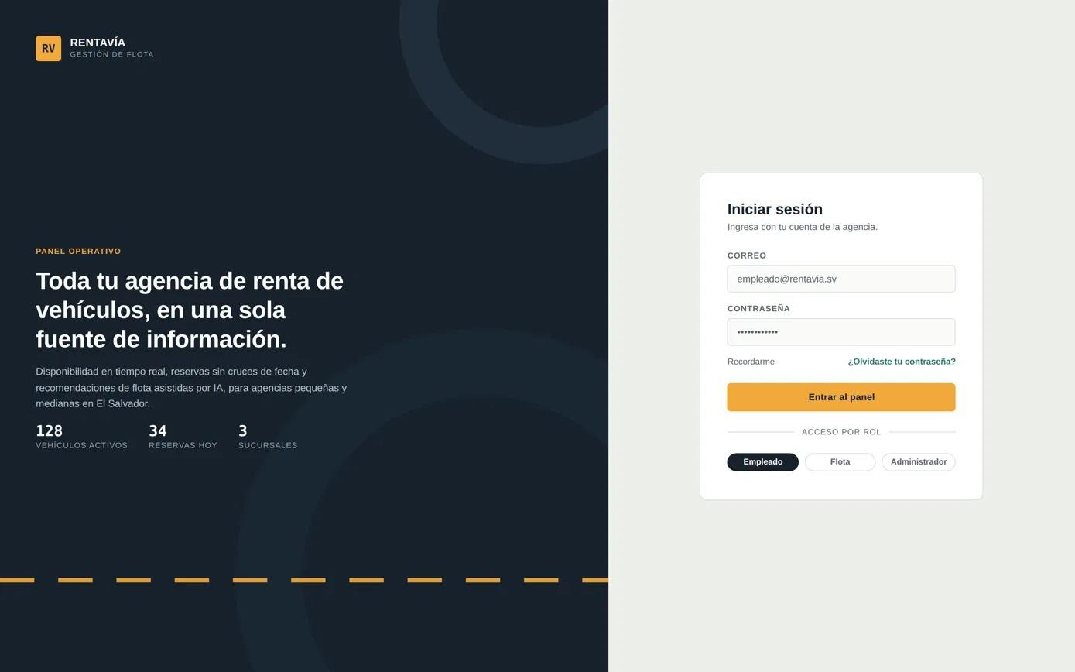
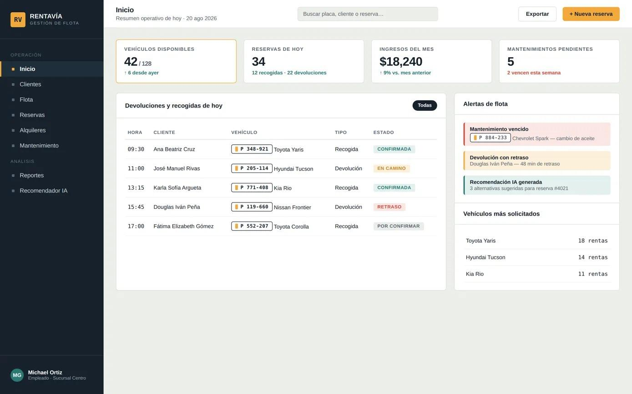
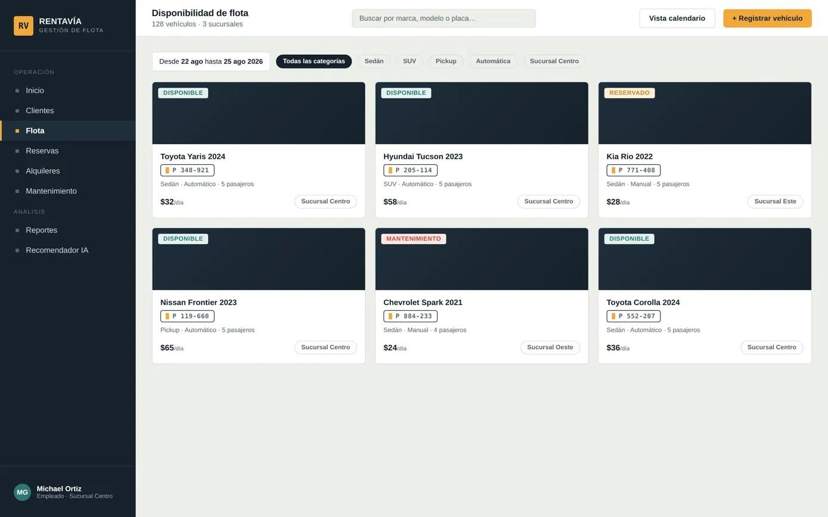
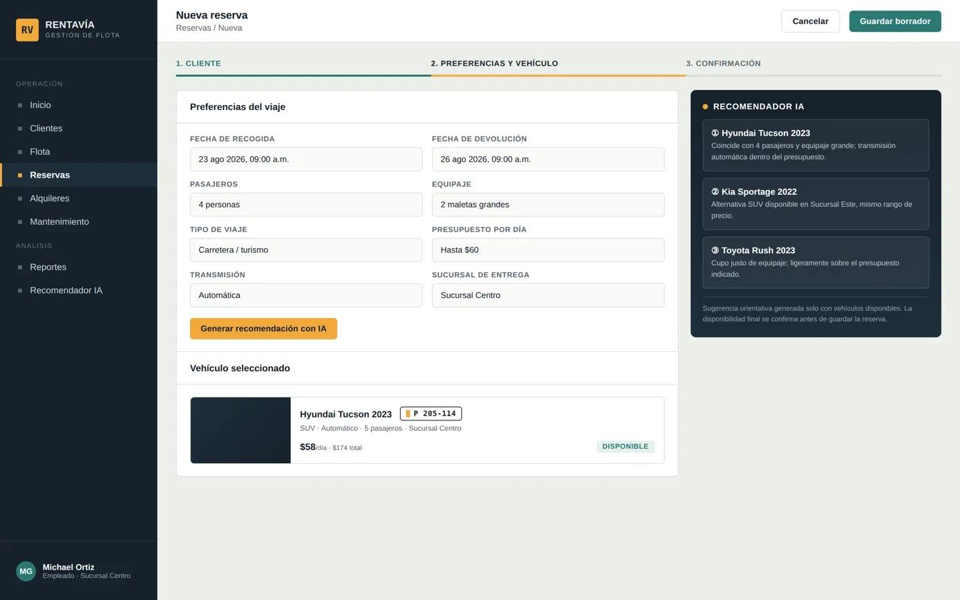
Diagramas UML

Diagrama de casos de uso
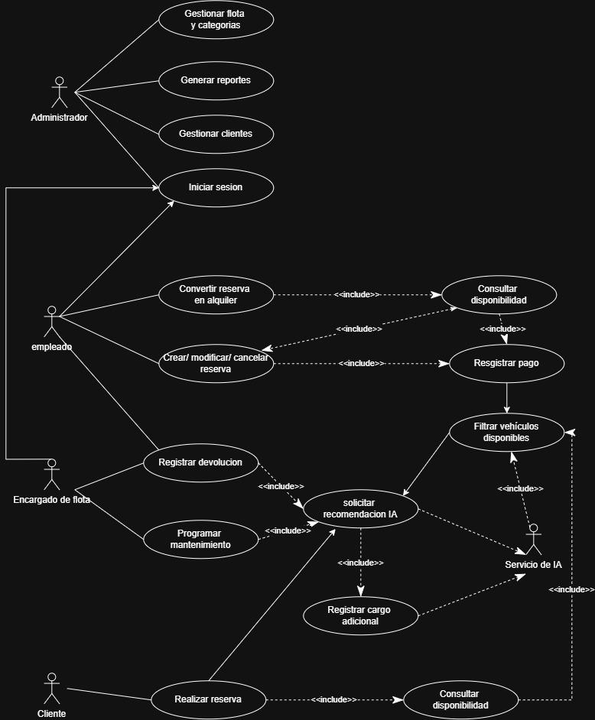
Diagrama de actividades
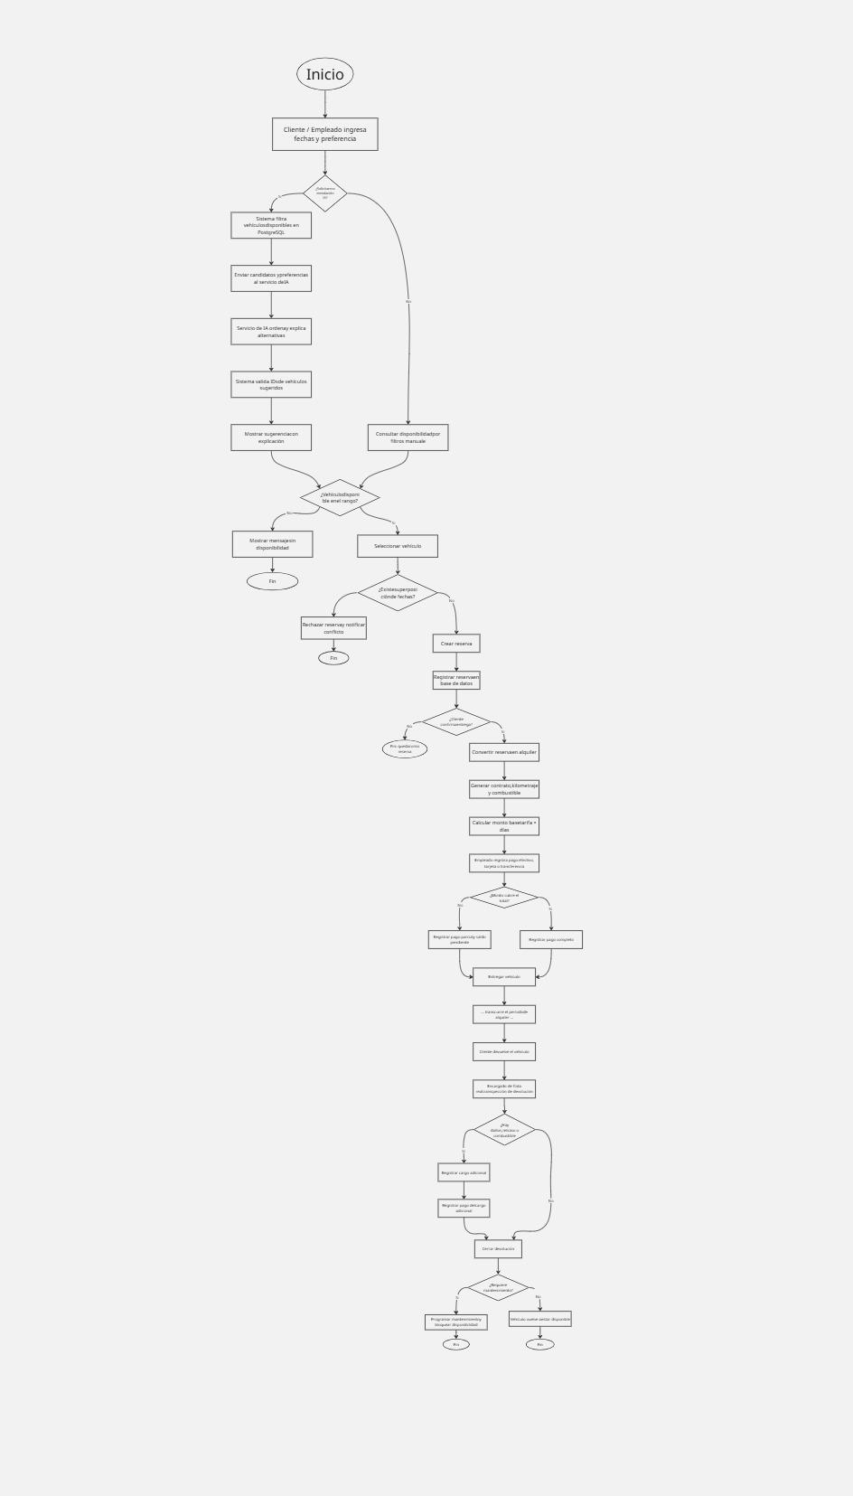

Diagrama de secuencia
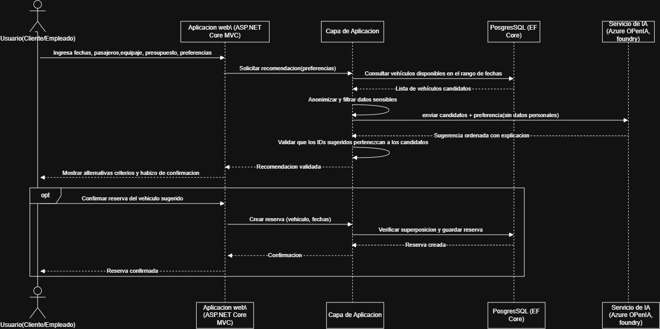
Diagrama de clases
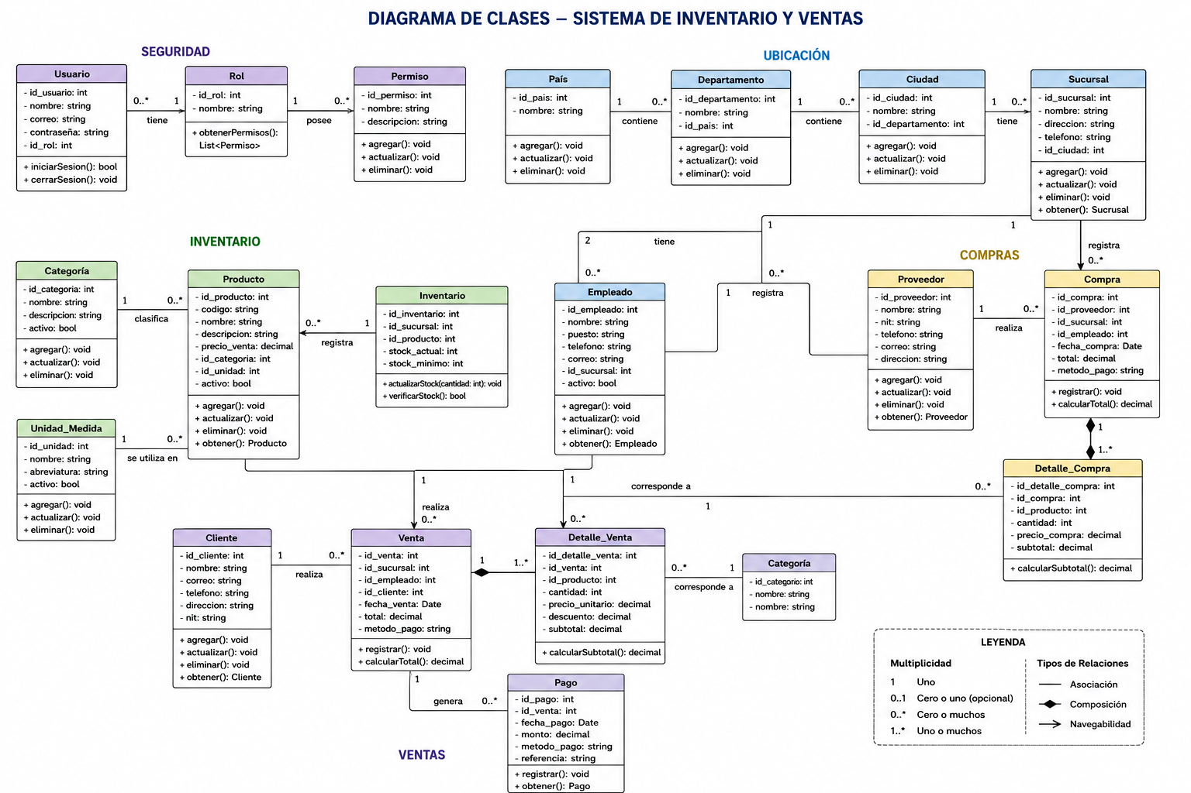

5.2 Arquitectura del sistema

Enfoque arquitectónico
Se utilizará una arquitectura modular en capas dentro de una solución ASP.NET Core. Para el alcance académico se recomienda un monolito modular, ya que simplifica el despliegue y las transacciones sin impedir la separación lógica. No se propone una arquitectura de microservicios en la primera versión porque agregaría complejidad operativa innecesaria para una flota pequeña.

Capa de presentación
Aplicación ASP.NET Core MVC o Web App con diseño responsive. Presentará paneles diferentes para administrador y empleado, además de vistas para consulta y reserva. Los controladores recibirán solicitudes, validarán modelos y delegarán los casos de uso; no contendrán reglas de negocio complejas.

Capa de aplicación
Orquestará los casos de uso: registrar vehículo, consultar disponibilidad, crear reserva, iniciar alquiler, cerrar devolución, programar mantenimiento, generar reporte y solicitar recomendación. Definirá interfaces para persistencia, correo, archivos e IA, facilitando pruebas y sustitución de proveedores.

Capa de dominio
Contendrá entidades, objetos de valor y reglas centrales. Entre las entidades previstas se encuentran Usuario, Rol, Cliente, Sucursal, Vehículo, Categoría, Tarifa, Reserva, Alquiler, Inspección, Cargo Adicional, Pago, Mantenimiento y Recomendación. Las reglas impedirán superposición de reservas, uso de vehículos fuera de servicio y cierre incompleto de devoluciones.

Capa de infraestructura
Implementará Entity Framework Core, PostgreSQL, repositorios cuando aporten valor, almacenamiento de imágenes, notificaciones, auditoría, registros y el adaptador del servicio de IA. Las credenciales se obtendrán desde configuración segura o secretos del entorno y nunca se almacenarán en el repositorio.

Aplicación web y servicios
ASP.NET Core será la plataforma de frontend y backend solicitada por la asignatura. La aplicación expondrá endpoints internos o una API web para los módulos que lo requieran. Las respuestas utilizarán modelos de transferencia de datos para evitar exponer directamente las entidades persistentes.

Base de datos y Entity Framework Core
PostgreSQL almacenará la información transaccional. Entity Framework Core administrará el mapeo, las relaciones, consultas y migraciones. Se aplicarán restricciones e índices para proteger la integridad: matrícula o placa única, correo normalizado cuando corresponda, estados controlados y consultas eficientes por fecha, vehículo y estado.
Las operaciones de reserva deberán ejecutarse de forma transaccional. Antes de confirmar, el servidor consultará cruces de fechas y volverá a validar dentro de la operación para reducir condiciones de carrera. Las eliminaciones físicas se limitarán; los registros históricos utilizarán estados o baja lógica cuando sea necesario conservar trazabilidad.

Seguridad
Se propone ASP.NET Core Identity o un mecanismo equivalente para autenticación, contraseñas protegidas y gestión de roles. Se aplicarán autorización por políticas, HTTPS, protección antifalsificación en formularios, validación del lado del servidor, límites de solicitudes, registros de auditoría y manejo centralizado de errores.
El sistema tratará datos personales de clientes, por lo que deberá observar la Ley para la Protección de Datos Personales de El Salvador, Decreto Legislativo n.º 144. La ley regula la recolección, uso, procesamiento y almacenamiento legítimo e informado de datos personales . El diseño deberá aplicar minimización, finalidad definida, control de acceso, conservación limitada y mecanismos para corregir o eliminar información cuando corresponda.

Inteligencia artificial
La IA recomendará vehículos, no aprobará clientes ni tomará decisiones legales o financieras. La entrada incluirá fechas, pasajeros, equipaje, presupuesto y preferencias, junto con una lista anonimizada de vehículos disponibles. No se enviarán documentos de identidad, licencias, direcciones ni datos de pago.
El backend validará que la respuesta haga referencia a identificadores permitidos y mostrará una explicación breve, alternativas y una advertencia de que la disponibilidad final debe confirmarse. Se registrarán la versión del prompt, los candidatos y el resultado para las pruebas. Microsoft recomienda un ciclo de identificar, medir, mitigar y operar los riesgos de sistemas generativos; este enfoque se aplicará mediante casos de prueba, revisión humana, límites de alcance y monitoreo.

Contenerización y despliegue
La aplicación se empaquetará como una imagen Docker con compilación por etapas. En desarrollo se utilizará Docker Compose para la aplicación y PostgreSQL. La imagen no contendrá secretos y se ejecutará con configuración por ambiente.
La estrategia de Azure propuesta comprende Azure Container Registry para la imagen, Azure Container Apps para la aplicación, Azure Database for PostgreSQL Flexible Server para los datos y un servicio de almacenamiento para imágenes o documentos. El despliegue utilizará HTTPS, variables o secretos administrados, registros y alertas. El perfil de consumo de Container Apps es apropiado para un piloto con tráfico variable porque admite escalado automático y cero.

Respaldo, monitoreo y continuidad
Se habilitarán copias de seguridad de la base de datos, registros estructurados, métricas de errores y alertas de consumo. Antes de producción se probará la restauración, no solo la creación de respaldos. El servicio administrado de PostgreSQL reduce tareas de mantenimiento y ofrece capacidades integradas de respaldo y alta disponibilidad según la configuración elegida .

5.3 Gestión de la Base de Datos

Diagrama Entidad-Relación
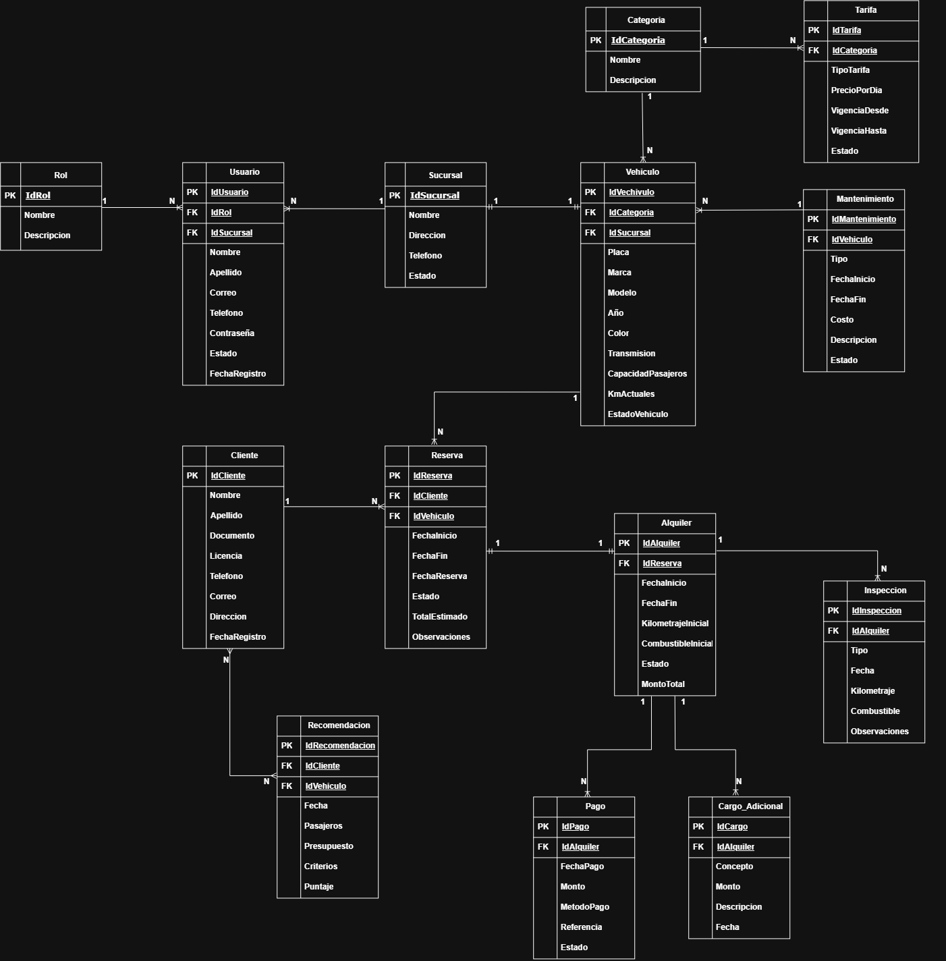

Diccionario de Datos

Tabla: Rol
Campo | Tipo de dato | Descripción | Restricción | Relación
IdRol | INT | Identificador del rol. | PK, NOT NULL
Nombre | VARCHAR(50) | Nombre del rol. | NOT NULL
Descripción | VARCHAR(150) | Descripción de las funciones del rol. | NOT NULL

Tabla: Usuario
Campo | Tipo de dato | Descripción | Restricción | Relación
IdUsuario | INT | Identificador del usuario. | PK, NOT NULL
IdRol | INT | Rol asignado al usuario. | FK, NOT NULL | Rol
IdSucursal | INT | Sucursal donde trabaja el usuario. | FK, NOT NULL | Sucursal
Nombre | VARCHAR(50) | Nombre del usuario. | NOT NULL
Apellido | VARCHAR(50) | Apellido del usuario. | NOT NULL
Correo | VARCHAR(100) | Correo utilizado para acceder al sistema. | NOT NULL
Contraseña | VARCHAR(255) | Contraseña almacenada de forma protegida. | NOT NULL
Estado | VARCHAR(20) | Estado de la cuenta del usuario. | NOT NULL

Tabla: Sucursal
Campo | Tipo de dato | Descripción | Restricción | Relación
IdSucursal | INT | Identificador de la sucursal. | PK, NOT NULL
Nombre | VARCHAR(100) | Nombre de la sucursal. | NOT NULL
Direccion | VARCHAR(200) | Dirección de la sucursal. | NOT NULL
Telefono | VARCHAR(20) | Teléfono de contacto. | NOT NULL
Estado | VARCHAR(20) | Estado de funcionamiento. | NOT NULL

Tabla: Categoría
Campo | Tipo de dato | Descripción | Restricción | Relación
IdCategoria | INT | Identificador de la categoría. | PK, NOT NULL
Nombre | VARCHAR(50) | Nombre de la categoría. | NOT NULL
Descripcion | VARCHAR(150) | Descripción de la categoría. | NOT NULL

Tabla: Vehiculo
Campo | Tipo de dato | Descripción | Restricción | Relación
IdVehiculo | INT | Identificador del vehículo. | PK, NOT NULL
IdCategoria | INT | Categoría del vehículo. | FK, NOT NULL | Categoría
IdSucursal | INT | Sucursal a la que pertenece. | FK, NOT NULL | Sucursal
Placa | VARCHAR(15) | Número de placa del vehículo. | NOT NULL
Marca | VARCHAR(50) | Marca del vehículo. | NOT NULL
Modelo | VARCHAR(50) | Modelo del vehículo. | NOT NULL
Año | INT | Año del vehículo. | NOT NULL
Color | VARCHAR(30) | Color del vehículo. | NOT NULL
Transmisión | VARCHAR(20) | Tipo de transmisión. | NOT NULL
CapacidadPasajeros | INT | Cantidad máxima de pasajeros. | NOT NULL
Kilometraje | NUMERIC(10,2) | Kilometraje actual del vehículo. | NOT NULL
Estado | VARCHAR(20) | Estado actual del vehículo. | NOT NULL

Tabla: Tarifa
Campo | Tipo de dato | Descripción | Restricción | Relación
IdTarifa | INT | Identificador de la tarifa. | PK, NOT NULL
IdCategoria | INT | Categoría a la que se aplica. | FK, NOT NULL | Categoría
Nombre | VARCHAR(50) | Nombre o tipo de tarifa. | NOT NULL
PrecioDia | NUMERIC(10,2) | Precio de alquiler por día. | NOT NULL
VigenciaDesde | DATE | Fecha desde la que aplica la tarifa | NOT NULL
VigenciaHasta | DATE | Fecha hasta la que aplica la tarifa | NOT NULL
Estado | VARCHAR(20) | Estado de vigencia de la tarifa. | NOT NULL
Tabla: Cliente
Campo | Tipo de dato | Descripción | Restricción | Relación
IdCliente | INT | Identificador del cliente. | PK, NOT NULL
Nombre | VARCHAR(50) | Nombre del cliente. | NOT NULL
Apellido | VARCHAR(50) | Apellido del cliente. | NOT NULL
Documento | VARCHAR(30) | Documento de identificación. | NOT NULL
Licencia | VARCHAR(30) | Número de licencia de conducir. | NOT NULL
Telefono | VARCHAR(20) | Número telefónico. | NOT NULL
Correo | VARCHAR(100) | Correo electrónico. | NOT NULL
Direccion | VARCHAR(200) | Dirección del cliente. | NOT NULL
FechaRegistro | DATE | Fecha de registro del cliente. | NOT NULL

Tabla: Reserva
Campo | Tipo de dato | Descripción | Restricción | Relación
IdReserva | INT | Identificador de la reserva. | PK, NOT NULL
IdCliente | INT | Cliente que realiza la reserva. | FK, NOT NULL | Cliente
IdVehiculo | INT | Vehículo reservado. | FK, NOT NULL | Vehículo
FechaReserva | DATE | Fecha en que se registró la reserva. | NOT NULL
FechaInicio | DATE | Fecha de inicio de la reserva. | NOT NULL
FechaFin | DATE | Fecha de finalización de la reserva. | NOT NULL
TotalEstimado | NUMERIC(10,2) | Costo estimado de la reserva. | NOT NULL
Estado | VARCHAR(20) | Estado de la reserva. | NOT NULL
Observaciones | VARCHAR(300) | Información adicional relacionada con la reserva | NOT NULL

Tabla: Alquiler
Campo | Tipo de dato | Descripción | Restricción | Relación
IdAlquiler | INT | Identificador del alquiler. | PK, NOT NULL
IdReserva | INT | Reserva que originó el alquiler. | FK, NOT NULL | Reserva
FechaInicio | DATE | Fecha y hora de entrega del vehículo. | NOT NULL
FechaFin | DATE | Fecha programada de devolución. | NOT NULL
KilometrajeInicial | NUMERIC(10,2) | Kilometraje al entregar el vehículo. | NOT NULL
CombustibleInicial | VARCHAR(20) | Nivel de combustible al entregar el vehículo | NOT NULL
MontoTotal | NUMERIC(10,2) | Total final del alquiler. | NOT NULL
Estado | VARCHAR(20) | Estado del alquiler. | NOT NULL

Tabla: Inspeccion
Campo | Tipo de dato | Descripción | Restricción | Relación
IdInspeccion | INT | Identificador de la inspección. | PK, NOT NULL
IdAlquiler | INT | Alquiler inspeccionado. | FK, NOT NULL | Alquiler
Tipo | VARCHAR(20) | Tipo de inspección: entrega o devolución. | NOT NULL
Fecha | DATE | Fecha de la inspección. | NOT NULL
Kilometraje | NUMERIC(10,2) | Kilometraje observado. | NOT NULL
Combustible | VARCHAR(20) | Nivel de combustible registrado. | NOT NULL
Observaciones | VARCHAR(300) | Estado, daños u observaciones encontradas. | NOT NULL

Tabla: Pago
Campo | Tipo de dato | Descripción | Restricción | Relación
IdPago | INT | Identificador del pago. | PK, NOT NULL
IdAlquiler | INT | Alquiler asociado al pago. | FK, NOT NULL | Alquiler
FechaPago | DATE | Fecha del pago. | NOT NULL
Monto | NUMERIC(10,2) | Cantidad pagada. | NOT NULL
MetodoPago | VARCHAR(30) | Método utilizado para realizar el pago. | NOT NULL
Referencia | VARCHAR(100) | Código o referencia de pago | NOT NULL
Estado | VARCHAR(20) | Estado del pago. | NOT NULL

Tabla: CargoAdicional
Campo | Tipo de dato | Descripción | Restricción | Relación
IdCargo | INT | Identificador del cargo adicional. | PK, NOT NULL
IdAlquiler | INT | Alquiler al que pertenece el cargo. | FK, NOT NULL | Alquiler
Concepto | VARCHAR(100) | Motivo del cargo adicional. | NOT NULL
Descripcion | VARCHAR(200) | Detalle del cargo. | NOT NULL
Monto | NUMERIC(10,2) | Valor del cargo adicional. | NOT NULL
Fecha | DATE | Fecha de registro del cargo. | NOT NULL

Tabla: Mantenimiento
Campo | Tipo de dato | Descripción | Restricción | Relación
IdMantenimiento | INT | Identificador del mantenimiento. | PK, NOT NULL
IdVehiculo | INT | Vehículo que recibe mantenimiento. | FK, NOT NULL | Vehiculo
Tipo | VARCHAR(30) | Tipo de mantenimiento: preventivo o correctivo. | NOT NULL
FechaInicio | DATE | Fecha de inicio del mantenimiento. | NOT NULL
FechaFin | DATE | Fecha de finalización del mantenimiento. | NOT NULL
Costo | NUMERIC(10,2) | Costo del mantenimiento. | NOT NULL
Descripcion | VARCHAR(300) | Descripción del trabajo realizado. | NOT NULL
Estado | VARCHAR(20) | Estado del mantenimiento. | NOT NULL

Tabla: Recomendación
Campo | Tipo de dato | Descripción | Restricción | Relación
IdRecomendacion | INT | Identificador de la recomendación. | PK, NOT NULL
IdCliente | INT | Cliente que solicita la recomendación. | FK, NOT NULL | Cliente
IdVehiculo | INT | Vehículo recomendado. | FK, NOT NULL | Vehiculo
Fecha | DATE | Fecha de generación de la recomendación. | NOT NULL
Pasajeros | INT | Cantidad de pasajeros indicada. | NOT NULL
Presupuesto | NUMERIC(10,2) | Presupuesto indicado por el cliente. | NOT NULL
Criterios | VARCHAR(300) | Criterios considerados para la recomendación. | NOT NULL

6. Plan de desarrollo

6.1 Recolección de requisitos
La recolección combinará evidencia documental y trabajo de campo. El objetivo es validar las hipótesis del problema, identificar variantes del proceso y priorizar funciones que una agencia pequeña realmente pueda adoptar.

Técnicas propuestas
- Entrevistas semiestructuradas con al menos tres propietarios o administradores de agencias y dos empleados de atención u operaciones.
- Encuesta breve a por lo menos quince clientes potenciales para conocer criterios de elección, canales utilizados y expectativas de confirmación.
- Observación, con autorización, del proceso de consulta, reserva, entrega y devolución en al menos una agencia.
- Revisión de formularios, contratos, hojas de cálculo o registros anonimizados que la empresa utiliza actualmente.
- Taller How Might We con el equipo para convertir hallazgos en oportunidades de diseño y priorizarlas.

Pregunta guía How Might We
¿Cómo podríamos ayudar a una pequeña agencia salvadoreña de renta de vehículos a conocer su disponibilidad real, coordinar reservas y mantener trazabilidad de cada alquiler sin aumentar innecesariamente la carga administrativa?

Tratamiento de la información recolectada
Se solicitará consentimiento para participar, se evitará recopilar datos personales innecesarios y los ejemplos serán anonimizados. Los hallazgos se organizarán por usuario, tarea, problema, frecuencia e impacto. Después se construirán historias de usuario y criterios de aceptación; cualquier necesidad no validada quedará marcada como supuesto.

Requisitos funcionales preliminares
- RF-01. Autenticar usuarios y aplicar permisos para administrador y empleado.
- RF-02. Crear, consultar, actualizar y desactivar clientes.
- RF-03. Administrar categorías, tarifas, vehículos, fotografías y estados de flota.
- RF-04. Consultar disponibilidad por rango de fechas, categoría, capacidad y sucursal.
- RF-05. Crear, modificar y cancelar reservas sin permitir superposiciones confirmadas.
- RF-06. Convertir una reserva en alquiler y registrar contrato, entrega, kilometraje y combustible.
- RF-07. Registrar devolución, inspección, retrasos, daños informados y cargos adicionales.
- RF-08. Programar mantenimiento y retirar temporalmente vehículos de la disponibilidad.
- RF-09. Emitir confirmaciones y avisos mediante correo cuando el alcance del prototipo lo permita.
- RF-10. Generar reportes básicos de utilización, ingresos, reservas y mantenimiento.
- RF-11. Recomendar vehículos disponibles mediante IA y explicar los criterios de selección.
- RF-12. Conservar un registro de auditoría para operaciones sensibles.

Requisitos no funcionales preliminares
- RNF-01. Proteger todas las rutas privadas mediante autenticación y autorización por rol.
- RNF-02. Aplicar minimización, acceso restringido y tratamiento informado de datos personales conforme a la normativa salvadoreña .
- RNF-03. Responder las consultas habituales en un objetivo inicial de hasta tres segundos bajo la carga del piloto; el valor será validado mediante pruebas.
- RNF-04. Mantener respaldos y un procedimiento probado de restauración.
- RNF-05. Ofrecer interfaz responsive, navegación consistente y mensajes de error comprensibles.
- RNF-06. Mantener arquitectura en capas, convenciones de código, documentación y pruebas automatizadas.
- RNF-07. Ejecutarse de manera reproducible mediante contenedores Docker.
- RNF-08. Registrar errores, eventos críticos y consumo del servicio de IA sin almacenar información sensible innecesaria.

Priorización
Los requisitos se priorizarán con MoSCoW. Serán imprescindibles la autenticación, flota, clientes, disponibilidad, reservas, alquileres, devoluciones, mantenimiento básico y prototipo de IA. Las notificaciones avanzadas, pagos en línea, analítica predictiva y funciones móviles quedarán condicionadas al tiempo y a la validación del usuario.

6.2 Plan del prototipo funcional
El prototipo de la Fase II seguirá un desarrollo incremental. Primero se validarán los flujos en prototipos UX/UI; después se implementará una ruta completa desde la consulta de disponibilidad hasta la devolución. Cada incremento deberá quedar integrado, probado y demostrable.

Incremento 1 - Base técnica
Crear la solución ASP.NET Core, repositorio, arquitectura en capas, proyecto de pruebas, configuración de PostgreSQL, migración inicial y contenedores de desarrollo.

Incremento 2 - Administración de flota
Implementar autenticación, roles, CRUD de categorías, vehículos, clientes y estados operativos.

Incremento 3 - Reservas y alquileres
Implementar consulta por fechas, prevención de superposiciones, reservas, entrega y contrato de alquiler.

Incremento 4 - Devoluciones y mantenimiento
Registrar inspección de devolución, kilometraje, combustible, cargos y mantenimiento con bloqueo de disponibilidad.

Incremento 5 - IA, reportes y despliegue
Integrar el recomendador con candidatos previamente filtrados, crear reportes básicos, completar pruebas, generar la imagen Docker y desplegar un piloto en Azure.

Criterio de terminado
Una historia se considerará terminada cuando cumpla sus criterios de aceptación, tenga validaciones y autorización, incluya pruebas proporcionales al riesgo, esté revisada mediante control de versiones y funcione en el ambiente contenedorizado.

6.3 Alcance esperado del primer avance
- Estructura inicial de la solución ASP.NET Core y repositorio compartido.
- Arquitectura en capas definida con dependencias permitidas entre proyectos.
- Modelo de base de datos, diagrama entidad-relación y migración inicial.
- Entity Framework Core configurado con PostgreSQL.
- Autenticación básica y roles de administrador y empleado.
- CRUD principal de vehículos, categorías y clientes.
- Navegación básica entre panel, flota, clientes y reservas.
- Prototipos UX/UI validados para los flujos principales.
- Consulta preliminar de disponibilidad y regla contra reservas superpuestas.
- Diseño preliminar de la función de IA, contrato de entrada y salida, casos de prueba y estrategia de respaldo.
- Configuración inicial de Docker para reproducir el ambiente.

6.4 Entregables
- Documento del proyecto con planteamiento, factibilidad, arquitectura, plan, resultados y bibliografía.
- Diagramas de bloques, UML y entidad-relación.
- Diccionario de datos y reglas de integridad.
- Prototipos UX/UI y evidencia de validación.
- Modelo Canvas y presupuesto, desarrollados por los responsables de esas secciones.
- Repositorio con código fuente, historial de cambios e instrucciones de ejecución.
- Aplicación contenedorizada, pruebas y evidencia de despliegue piloto.
- Manual breve de usuario y documentación técnica.
- Presentación para exposición.

Cronograma de referencia para la Fase II
- Semanas 1 y 2: validar requisitos, prototipos, modelo de datos y arquitectura.
- Semana 3: preparar solución, seguridad, Entity Framework Core, PostgreSQL y Docker.
- Semana 4: implementar clientes, categorías, vehículos y estados de flota.
- Semana 5: implementar disponibilidad, reservas y alquileres.
- Semana 6: implementar devoluciones, mantenimiento y primera integración de IA.
- Semana 7: integrar reportes, pruebas, correcciones y despliegue en Azure.
- Semana 8: validar con usuarios, cerrar documentación y preparar la exposición.
Este cronograma es una propuesta relativa y deberá ajustarse a las fechas oficiales de la asignatura y a la disponibilidad del equipo.

7. Resultados esperados y conclusiones

7.1 Resultados esperados
Se espera obtener una aplicación funcional que permita a una agencia pequeña administrar su operación principal desde un único sistema. Los resultados son metas del proyecto y deberán comprobarse durante la Fase II; no representan beneficios ya medidos.

Resultados operativos esperados
- Disponibilidad centralizada y actualizada para reducir conflictos de asignación.
- Trazabilidad de cada vehículo desde la reserva hasta la devolución y el mantenimiento.
- Menor tiempo de búsqueda de información respecto de la línea base que se mida en campo.
- Registro uniforme de clientes, contratos, inspecciones y cargos.
- Reportes básicos para apoyar decisiones sobre utilización y mantenimiento de la flota.
- Recomendaciones coherentes con las preferencias y limitadas al inventario disponible.

Resultados técnicos esperados
- Solución ASP.NET Core con arquitectura en capas y responsabilidades separadas.
- Persistencia relacional mediante Entity Framework Core y PostgreSQL.
- Contenedores reproducibles para desarrollo y despliegue.
- Autenticación, autorización, validación, auditoría y protección de datos.
- Integración de IA aislada, evaluable y reemplazable.
- Despliegue piloto documentado en Microsoft Azure.

Indicadores propuestos para validación
- Cero reservas confirmadas superpuestas para un mismo vehículo en las pruebas de aceptación.
- Cien por ciento de los alquileres de prueba con historial de entrega y devolución.
- Al menos 80 % de participantes capaces de completar las tareas críticas sin ayuda durante la prueba de usabilidad; la muestra y el umbral deberán documentarse.
- Cien por ciento de recomendaciones de prueba limitadas a vehículos disponibles y existentes.
- Tiempo de consulta de disponibilidad y tasa de errores comparados con la línea base levantada en una agencia.

7.2 Conclusiones
El sistema de renta de vehículos constituye una propuesta académica realista porque combina gestión de información, automatización de procesos, servicios web, seguridad, base de datos, IA, Docker y despliegue en Azure dentro de un flujo empresarial coherente.
El valor principal no reside en crear un catálogo público, sino en ofrecer a pequeñas y medianas agencias una fuente única de información para coordinar la flota. La transformación digital promovida para las MYPE salvadoreñas y el reconocimiento institucional de operadores de transporte y arrendamiento respaldan la pertinencia del contexto elegido.
Los retos más importantes serán validar las reglas reales de operación, mantener consistencia ante reservas concurrentes, proteger datos personales, contener costos de nube y evitar que la IA presente información no autorizada. La arquitectura propuesta mitiga estos riesgos mediante reglas determinísticas, transacciones, control de acceso, separación por capas y validación de las respuestas de IA.
Se recomienda iniciar la Fase II con investigación de campo y un flujo vertical pequeño pero completo. Las funciones avanzadas deberán incorporarse solo después de que reservas, alquileres, devoluciones y mantenimiento funcionen de forma confiable. De esta manera, el equipo podrá entregar un prototipo demostrable sin perder control del alcance.

8. Bibliografía
[1] Comisión Nacional de la Micro y Pequeña Empresa, “CONAMYPE celebra 35 años impulsando el desarrollo de las MYPE salvadoreñas y recibe reconocimientos por su trayectoria,” 25 de junio de 2026. [En línea]. Disponible en: sitio oficial de CONAMYPE. [Consulta: 19 de agosto de 2026].

[2] Ministerio de Turismo de El Salvador, “Transporte turístico,” El Salvador Travel. [En línea]. Disponible: directorio oficial de servicios turísticos. [Consulta: 19 de agosto de 2026].

[3] Comisión Nacional de la Micro y Pequeña Empresa, “CONAMYPE, KOICA y PNUD fortalecen la transformación digital de 200 MYPE con Canastas Digitales ‘MYPE 360’,” 7 de julio de 2026. [En línea]. Disponible en: sitio oficial de CONAMYPE. [Consulta: 19 de agosto de 2026].

[4] Asamblea Legislativa de la República de El Salvador, Decreto Legislativo n.º 144, “Ley para la Protección de Datos Personales,” Diario Oficial n.º 219, tomo n.º 445, 15 de noviembre de 2024. [En línea]. Disponible: decreto oficial en PDF. [Consulta: 19 de agosto de 2026].

[5] Microsoft, “ASP.NET documentation,” Microsoft Learn. [En línea]. Disponible: documentación oficial de ASP.NET Core. [Consulta: 19 de agosto de 2026].

[6] Microsoft, “Entity Framework documentation hub,” Microsoft Learn. [En línea]. Disponible: documentación oficial de Entity Framework. [Consulta: 19 de agosto de 2026].

[7] Docker Inc., “Introduction,” Docker Docs. [En línea]. Disponible: documentación oficial de Docker. [Consulta: 19 de agosto de 2026].

[8] Microsoft, “Scaling in Azure Container Apps,” Microsoft Learn. [En línea]. Disponible: documentación oficial de escalado. [Consulta: 19 de agosto de 2026].

[9] Microsoft, “What is Azure Database for PostgreSQL flexible server?,” Microsoft Learn. [En línea]. Disponible: documentación oficial del servicio. [Consulta: 19 de agosto de 2026].

[10] Microsoft, “Azure for Students - Free Account Credit,” Microsoft Azure. [En línea]. Disponible: oferta oficial para estudiantes. [Consulta: 19 de agosto de 2026].

[11] Microsoft, “Overview of Responsible AI practices for Azure OpenAI models,” Microsoft Learn. [En línea]. Disponible: guía oficial de IA responsable. [Consulta: 19 de agosto de 2026].

